
FACULDADE DE TECNOLOGIA DO IPIRANGA
CURSO DE ANÁLISE E DESENVOLVIMENTO DE SISTEMAS
Luiz Henrique Lira da Silva

TÍTULO: subtítulo somente se houver

SÃO PAULO
ANO 2017
FACULDADE DE TECNOLOGIA DO IPIRANGA
CURSO DE ANÁLISE E DESENVOLVIMENTO DE SISTEMAS
Luiz Henrique Lira da Silva

TÍTULO: subtítulo somente se houver

Trabalho de Conclusão de Curso apresentado à Faculdade de Tecnologia do Ipiranga, como requisito parcial para a obtenção do grau de Tecnólogo em Análise e Desenvolvimento de Sistemas.
Orientador (a): Prof. (a). Título Nome do docente

SÃO PAULO
ANO 2017

SOBRENOME ALUNO 1, Nome do Aluno 1;
Título do trabalho de conclusão de curso/Nome completo do(s) aluno(s); orientador: Professor Nome completo do orientador – Local (cidade da Instituição), Ano (de depósito)
____ f. (quantidade de folhas do trabalho)
Monografia (Graduação) – Faculdade de Tecnologia do Ipiranga
1-__________ 2-___________ (áreas de concentração) – SOBRENOME do aluno, Nome do aluno.
Trad II – FATEC Ipiranga
CDU: ________

Luiz Henrique Lira da Silva

TÍTULO: se houve subtítulo

Trabalho de Conclusão de Curso apresentado à Faculdade de Tecnologia do Ipiranga, como requisito parcial para a obtenção do grau de Tecnólogo em Análise e Desenvolvimento de Sistemas.

Data de aprovação:
Banca examinadora:

_____________________________________
Prof.(título) nome do professor
Presidente da Banca

____________________________________
Prof.(título) nome do professor
Professor Convidado

____________________________________
Prof.(título) nome do professor
Professor Orientador

SÃO PAULO
ANO

A dedicatória é um item opcional.
Nesta página dedica-se a familiares ou pessoas próximas.
Pode usar primeira pessoa.

Dedico este trabalho aos meus pais e irmãos.
AGRADECIMENTOS

Agradeço a todos os meus professores, principalmente ao meu orientador, o professor Doutor José da Silva.
Agradeço aos meus amigos de classe por todos os momentos que passamos juntos.

Item opcional
Nos agradecimentos o (s), autores devem agradece a instituições e pessoas do convívio profissional e/ou acadêmico.
No máximo duas páginas, sendo que nestas páginas a formatação é livre quanto a tamanho e estilo da fonte e alinhamento.
Pode usar primeira pessoa.

A epígrafe deve ser uma frase de um pensador ou pessoa de notório saber, porém precisa ter relação direta com o tema.

“Se A é o sucesso, então A é igual a X mais Y mais Z. O trabalho é X; Y é o lazer; e Z é manter a boca fechada”. Albert Einstein
RESUMO

Parte obrigatória do Trabalho de Conclusão de Curso, o resumo deve ser do tipo informativo ou analítico. O Resumo deve ser redigido na terceira pessoa do singular com verbo na voz ativa, em parágrafo único, e conter no mínimo 150 e no máximo 500 palavras. Não devem aparecer abreviações, nem símbolos, nem citações. Em seguida, colocam-se as “palavras-chave”, descritivas do tema da pesquisa. As palavras-chave devem aparecer em ordem alfabética, iniciadas com letra maiúsculas e separadas por ponto entre si. Devem ter no mínimo três e no máximo seis palavras-chave. O resumo sempre deve ser redigido após o término do relatório. No trabalho de graduação da Faculdade de Tecnologia do Ipiranga deve-se colocar também um resumo em língua estrangeira, mais comumente em inglês o “Abstract”, seguido das “Keywords”. No Resumo devem ser apresentados a contextualização do tema, os objetivos e justificavas do trabalho, quais os métodos e/ou tecnologias empregadas no desenvolvimento e uma prévia dos resultados. Sugere-se que o resumo seja escrito depois do término do trabalho.

Palavras-chave: FATEC. Modelo. Normas. Resumo. Trabalho de Graduação.
ABSTRACT

Tradução do resumo.

Keywords:
LISTA DE FIGURAS

Figura 1- Exemplo de figura 13

Elemento opcional deve ser colocado no relatório que tiver 10 ou mais ilustrações (quadros, tabelas, fotografias, gráficos, fluxogramas, organogramas, esquemas, estampas, mapas e desenhos). Cada tipo de ilustração deve ter uma lista específica, na qual deve constar o número da figura, título e página onde se encontra.

LISTA DE TABELAS
LISTA DE ABREVIATUAS E SIGLAS

CEETEPS Centro Estadual de Educação Tecnológica Paula Souza
IBGE Instituto Brasileiro de Geografia e Estatística
UNESCO United Nations Educational, Scientific and Cultural Organization

SUMÁRIO
1 INTRODUÇÃO 12
1.1 Objetivos 12
1.2 Justificativa 13
1.4 Organização do Trabalho 13
2 REVISÃO BIBLIOGRÁFICA 14
2.1 Seção Nível Dois 14
2.1.1 Seção nível três 14
2.1.1.1 Seção nível quatro 14
3 REQUISITOS DO SISTEMA DE SOFTWARE 15
3.1 Identificação dos requisitos 15
3.1.1 Prioridades dos requisitos 16
3.1.2 Requisitos Funcionais 16
3.1.3 Requisitos Não-Funcionais 17
3.1.4 Regras de Negócio 19
3.2 Modelagem dos requisitos funcionais 19
3.2.1 Atores 20
3.2.2 Diagrama de Caso de Uso 20
3.2.3 Especificação do Caso de Uso 20
4 DESENVOLVIMENTO DO PROJETO 23
4.1 Análise 23
4.1.1 Diagrama de Classes de Análise (Visão de Negócio) 23
4.2 Projeto 24
4.2.1Arquitetura do Sistema 24
4.2.2Diagrama de Classes de Projeto por Caso de Uso 24
4.2.3Diagrama de atividades 25
4.2.4 Diagrama de estados 26
4.2.5 Diagrama de Componentes 27
4.2.6 Modelo de Dados 27
4.2.7 Modelo Lógico da Base de Dados 27
5 RESULTADOS OBTIDOS 29
6 CONSIDERAÇÕES FINAIS 30
REFERÊNCIAS 31
GLOSSÁRIO 32
APÊNDICE A –PLANO E EXECUÇÃO DETESTES 33
5.1 Plano de Testes 33
5.2 Roteiro de Testes 33
APÊNDICE B Modelo de Negócios 34
APÊNDICE C – Implantação 37
APÊNDICE D - Manual do Usuário 38
ANEXO A- Modelo de Anexo 39

1 INTRODUÇÃO

Nesta seção você escreverá os principais conceitos relacionados ao seu tema, utilizando citações diretas com menos de 3 linhas e/ou citações indiretas. Não utilizar citação direta com mais de 4 linhas.
A introdução deve ser separada em Contextualização, Lacuna (GAP, problema e ou necessidade), Estado da Arte e proposta, sendo:
- Contextualização
  - apresentação da grande área que o trabalho está inserido.
  - Apresentação de termos, jargões, expressões, metodologias, entre outros.
  - mostrar a importância do trabalho.
- Apresentar o GAP
Descrever qual é o problema que não possui solução ou solução parcial a cerca do tema apresentado. Pode ser também apenas uma necessidade encontrada em um ambiente real (cenário). Descrever o cenário em que se identificou o problema (tema) e o cenário proposto após a solução implementada.
- Mostrar o Estado da Arte (trabalhos mais recentes referente ao tema).
- Citar trabalhos correlatos ( trabalhos parecidos com o projeto de vocês).
- Descrever qual é a proposta (solução) do trabalho.

É importante que esta parte do trabalho seja redigida após o término do desenvolvimento, a fim de que o relatório científico alcance a coerência argumentativa, sem a qual não poderia ser considerado um “texto”.

1.1 Objetivos

O objetivo deste Trabalho de Graduação é o desenvolvimento de um aplicativo para dispositivos móveis integrado com uma aplicação web facilitando a marcação de horas dos funcionários de uma empresa, assim como o controle pelo setor responsável.

1.2 Justificativa

Nesta seção deve-se explicar a importância do trabalho, por que o desenvolvimento deste projeto é importante.

1.3 Métodos e Tecnologias

Nesta seção deve-se explicar qual é o tipo de método científico (indutivo, dedutivo ou hipotético dedutivo, tipo de pesquisa (estudo de caso, pesquisa de campo, experimentos, entre outros) empregado, metodologias de desenvolvimento de Software (Cascata, Prototipação, Processo Unificado, Métodos Ágeis, entre outros) e quais tecnologias (Linguagens de programação, Banco de Dados, Frameworks de desenvolvimentos, plataforma, entre outros) serão empregadas na solução do problema. Nesta seção seja sucinto, ou seja, só apresente brevemente. Detalhes e comparações devem ser feitas no Capítulo 2.

1.4 Organização do Trabalho

Este trabalho é composto por 5 capítulos, incluindo esta introdução. No Capítulo 2 é apresentado...... No Capitulo 3....

2 REVISÃO BIBLIOGRÁFICA
Sugere-se colocar um título.

Por exemplo: INFORMÁTICA NA EDUCAÇÃO: conceitos e histórico
Neste capítulo, o objetivo é levantar o estado da arte referente ao tema de pesquisa que está sendo realizada. Pode ser realizada uma pesquisa sobre as tecnologias empregadas no desenvolvimento, metodologia de desenvolvimento e plataforma.
O professor orientador que irá elaborar a estrutura desse capítulo, a fim de delinear a pesquisa.
Na Figura 1é apresentado....

Figura 1- Exemplo de figura

Fonte: Autora (2014)

2.1 Seção Nível Dois

Nesta seção o título deve ter a primeira letra de cada palavra deve estar em maiúsculo e negrito

2.1.1 Seção nível três

Nesta seção o título deve ter somente a primeira palavra iniciada com maiúsculo. É permitido utilizar negrito e/ou itálico. Na FATEC Ipiranga iremos utilizar o itálico.

2.1.1.1 Seção nível quatro

Nesta seção o título deve ter somente a primeira palavra iniciada com maiúsculo. É permitido utilizar itálico ou sublinhado. Na FATEC Ipiranga iremos utilizar o sublinhado, bem como definimos também que serão utilizados no máximo 4 níveis.

- REQUISITOS DO SISTEMA DE SOFTWARE

Este capítulo tem como objetivo especificar os requisitos funcionais, não funcionais e a regras de negócio, bem como apresentar o protótipo de telas e o cronograma de atividades do desenvolvimento do software. O texto a seguir tem como objetivo relembrar conceitos e padrões de especificação dos requisitos de software.

3.1 Identificação dos requisitos

Por convenção, a referência a requisitos é feita através do nome da subseção onde eles estão descritos, seguidos do identificador do requisito, de acordo com a especificação a seguir:
- Requisitos funcionais devem ser identificados por: [RFxxx] – nome e descrição e serem descritos na seção requisitos funcionais.
- Regras de negócio devem ser identificadas por: [RNxxx] – nome e descrição e serem descritas na seção requisitos funcionais, subitem regras de negócio.
- Requisitos não funcionais devem ser identificados por: [RNFxxx] – nome e descrição e serem descritos na seção requisitos não funcionais.
Os requisitos devem ser identificados com um identificador único. A numeração inicia com o identificador [RF001], [RN001] ou [RNF001] e prossegue sendo incrementada à medida que forem surgindo novos requisitos ou regras.
Por convenção, a referência aos casos de uso é feita através do nome da subseção onde eles estão descritos, seguidos do identificador do caso de uso, de acordo com a especificação a seguir:
Casos de Uso devem ser identificados por: CSUXXX – nome a ser descrito na função modelagem funcional.
Os casos de uso devem ser identificador com um identificador único. A numeração inicia com o identificador CSU001 e prossegue sendo incrementada à medida que forem surgindo novos casos de uso.

3.1.1 Prioridades dos requisitos

Para estabelecer a prioridade dos requisitos, foram adotadas as denominações “essencial”, “importante” e “desejável”.
- Essencial é o requisito sem o qual o sistema não entra em funcionamento. Requisitos essenciais são requisitos imprescindíveis, que têm que ser implementados impreterivelmente.
- Importante é o requisito sem o qual o sistema entra em funcionamento, mas de forma não satisfatória. Requisitos importantes devem ser implementados, mas, se não forem, o sistema poderá ser implantado e usado mesmo assim.
- Desejável é o requisito que não compromete as funcionalidades básicas do sistema, isto é, o sistema pode funcionar de forma satisfatória sem ele. Requisitos desejáveis podem ser deixados para versões posteriores do sistema, caso não haja tempo hábil para implementá-los na versão que está sendo especificada.

3.1.2 Requisitos Funcionais

Neste item devem ser descritos os requisitos funcionais que especificam ações que um sistema deve ser capaz de executar, ou seja, os objetivos do sistema, incluindo prioridade e regras de negócio. A seguir são apresentados exemplos.

[RF001] – Registrar marcação de horário
Prioridade: | ■ | Essencial | ◻ | Importante | ◻ | Desejável
Descrição: Este requisito permite que o funcionário registre o horário atual como entrada, saída ou intervalo. Deve-se realizar sempre uma nova entrada antes do registro de uma saída ou intervalo.

[RF002] – Validar local da marcação de horário
Prioridade: | ◻ | Essencial | ■ | Importante | ◻ | Desejável
Descrição: Este requisito garante que o funcionário se encontra em local de trabalho ao marcar o ponto. Não necessário caso ocorra validação por QR code.

[RF003] – Validar marcação de horário por código QR
Prioridade: | ◻ | Essencial | ■ | Importante | ◻ | Desejável
Descrição: Este requisito garante que o funcionário se encontra na empresa ao marcar o ponto. Não necessário caso ocorra validação por local.

[RF004] – Consultar marcação de horário
Prioridade: | ■ | Essencial | ◻ | Importante | ◻ | Desejável
Descrição: Este requisito permite que um funcionário autorizado consulte as marcações de horário realizadas.

[RF005] – Cadastrar funcionário novo
Prioridade: | ◻ | Essencial | ■ | Importante | ◻ | Desejável
Descrição: Este requisito permite que um funcionário autorizado adicione um novo usuário ativo.

3.1.3 Requisitos Não-Funcionais

Neste item devem ser apresentados os requisitos não funcionais, que especificam restrições sobre os serviços ou funções providas pelo sistema. A seguir são apresentados alguns exemplos de requisitos não-funcionais.

Requisitos de Produto: Conjunto de requisitos para prover conteúdo aos usuários cadastrados.

[RNF001] – Usabilidade
Prioridade: | ■ | Essencial | ◻ | Importante | ◻ | Desejável
Descrição: O sistema deve prover interface simples e intuitiva, de fácil navegação para facilitar o uso do mesmo por parte dos usuários.

[RNF002] – Apresentação da Interface Gráfica
Prioridade: | ◻ | Essencial | ■ | Importante | ◻ | Desejável
Descrição: A aplicação web pode ser executada em qualquer browser que seja compatível com HTML 5 e CSS 3 em resolução mínima de 320 x 480 pixels. O aplicativo para dispositivos móveis deve ser executado em um smartphone ou tablet com sistema operacional 4.0 ou superior.

Requisitos de Processo: Relativos ao processo utilizado para desenvolvimento do sistema.

[RNF003] – Arquitetura de software
Prioridade: | ■ | Essencial | ◻ | Importante | ◻ | Desejável
Descrição: O sistema deve empregar arquitetura de (três) camadas: apresentação, negócios e dados.

[RNF004] – Controle de acesso
Prioridade: | ■ | Essencial | ◻ | Importante | ◻ | Desejável
Descrição: O sistema deve controlar o acesso do usuário baseado em perfis pré-definidos para limitar determinadas ações à funcionários autorizados.
Requisitos de Tecnologia: Relativos à tecnologia adota no desenvolvimento do sistema.

[RNF005] – Linguagem de programação adotada
Prioridade: | ■ | Essencial | ◻ | Importante | ◻ | Desejável
Descrição: O aplicativo para dispositivos móveis deve utilizar a linguagem Java.

[RNF006] – Banco de Dados
Prioridade: | ■ | Essencial | ◻ | Importante | ◻ | Desejável
Descrição: O sistema deve utilizar o sistema gerenciador de banco de dados SQL Server 2008 R2.

3.1.4 Regras de Negócio

[RN001] – Marcação do horário
Descrição: Um funcionário poderá realizar a marcação de horário escolhendo entre as opções: entrada, saída ou intervalo; não pode ser realizada uma nova entrada sem uma saída, ou um intervalo sem uma entrada. Deve ocorrer o registro mesmo sem a validação, liberando um ajuste manual depois.

  - Modelagem dos requisitos funcionais
Neste item devem ser descritos os requisitos a serem atendidos funcionalmente pelo sistema de uma forma simples, possibilitando a compreensão do comportamento do sistema pela perspectiva do usuário. Devem ser descritos os atores e o diagrama de caso de uso. A seguir um exemplo de especificação de atores, do diagrama de caso de uso e da especificação de caso de uso.

3.2.1 Atores

A seguir são apresentados exemplos da especificação de atores.
CLIENTE: Representa pessoas físicas ou jurídicas que desejam comprar produtos no balcão da empresa.
VENDEDOR: Representa funcionários contratados para atender os clientes, responsáveis por realizar as vendas.

3.2.2 Diagrama de Caso de Uso

Na Figura 2 é apresentada a notação básica de um diagrama de caso de uso.

Figura 2 - Notação básica do diagrama de caso de uso.
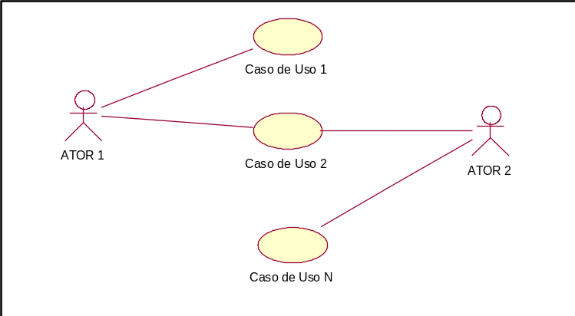
Fonte: Autores (2015)

3.2.3 Especificação do Caso de Uso

No Quadro 1 é apresentado um exemplo da especificação de casos de uso.

CSU002 – Atualizar Pedido
Sumário: | Atualizar dados do pedido ou itens do pedido
Ator Primário: | Atendente
Ator Secundário: Sistema de Depósito
Casos de Uso Associados: CSU001
Pré-condição:
a. O Atendente deve estar identificado pelo Sistema.
b. O Número do pedido deve existir no sistema.
c. O Pedido não poderá ter a situação “despachado” ou “entregue”.
Fluxo Principal
1- O Atendente informa o número do pedido para atualizar.
2- O Sistema disponibiliza os dados do pedido informado juntamente com os itens de produtos previamente solicitados, e apresenta as operações que podem ser realizadas: atualizar dados do cabeçalho do pedido ou atualizar dados dos itens de pedido.
3- O Atendente atualiza os dados do pedido ou dos itens do pedido e confirma a gravação dos novos dados atualizados.
4- O Sistema automaticamente recalcula os valores individuais dos itens de produtos, bem como os valores totais do pedido e frete procedendo às verificações de limite de crédito e prazos de entrega; Se os dados forem válidos, atualiza os novos valores; caso contrário, o sistema reporta o fato, solicita novos dados e repete a verificação.
5- Se o atendente deseja continuar com a manutenção, o caso de uso retorna ao passo 1; caso contrário, o caso de uso termina.
Fluxo Alternativo (2): Atualização dos dados principais do pedido
- O Sistema disponibiliza alguns dados para edição como: Endereço de Entrega, Forma de Pagamento, Depósito responsável pela entrega ou Prioridade do Pedido.
- O Atendente informa os novos valores de dados.
- O Sistema verifica a validade dos dados. Se os dados forem válidos, atualiza os novos valores; caso contrário, o sistema reporta o fato, solicita novos dados e repete a verificação.
Fluxo Alternativo (2): Atualização dos itens de produto do pedido
- O Sistema disponibiliza os dados dos itens de produto previamente cadastrados para edição: quantidade solicitada ou cancelamento do item.
- O Atendente informa os novos valores de quantidade ou cancela o item todo.
- O Sistema verifica a disponibilidade de estoque para atendimento do item. Se as quantidades são válidas atualiza os valores; caso contrário, o sistema reporta o fato, solicita novos dados e repete a verificação.

Fluxo Alternativo (2): Inclusão de novos itens de produto do pedido
- O Sistema apresenta um item em branco para que os dados dos itens de produto sejam inseridos: código ou nome do produto e quantidade solicitada.
- O Atendente informa o nome ou o código do novo produto.
- O Sistema automaticamente apresenta uma lista de produtos com mesmo nome para seleção ou preenche o automaticamente o nome do produto a partir do código informado.
- O Atendente seleciona o produto e informa a quantidade solicitada.
- O Sistema verifica a disponibilidade de estoque para atendimento do item. Se as quantidades são válidas atualiza os valores; caso contrário, o sistema reporta o fato, solicita novos dados e repete a verificação.

Fluxo de Exceção (2):
a. Se o valor a ser atualizado do pedido for uma mudança na prioridade para maior urgência, o Sistema irá solicitar a autorização de um usuário Gerente. Após a autorização identificada, o caso de uso retorna ao fluxo normal.
b. Se o código do item de produto não existir o Sistema alerta o usuário e solicita novos valores.
Pós-condições:
a. O Sistema registra as atualizações gerando novos valores de limite de crédito para o cliente e informando o Sistema de Depósito.
Requistos : RF002
Regras de Negócio: RN1, RN2, RN5, RN7, RN9.
Interface: I003

Figura 3 - Protótipo de tela I003 – Consultar Catálogo de Produtos.
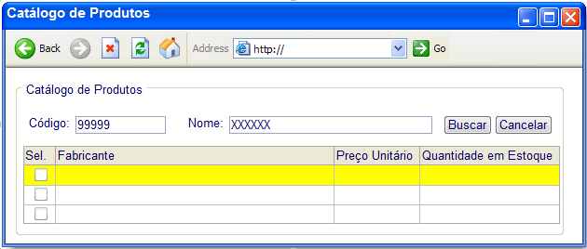
Fonte: Autores (2015)

- DESENVOLVIMENTO DO PROJETO

Este capítulo tem como objetivo analisar, detalhar e propor uma solução geral do sistema, sob o ponto de vista de negócio, de acordo com os requisitos levantados e validados no Capítulo 3. Além disso, é apresentado o refinamento da proposta de solução geral do sistema, apresentando a solução técnica, incluindo a visão de projeto e implementação, a arquitetura e a tecnologia utilizada.

  - Análise

Neste item deve ser apresentado o modelo do domínio, visão de negócio, que representa um primeiro modelo conceitual do diagrama de classes. Posteriormente, esse diagrama deve ser validado, refinado e complementado para compor o diagrama de classes de projeto.

    - Diagrama de Classes de Análise (Visão de Negócio)

O diagrama de classes deve possuir todas as classes identificadas do sistema, deve conter os atributos e métodos de cada classe, e os relacionamentos entre elas. Na Figura 4 é apresentada a notação básica de um diagrama de classes.

Figura 4 - Notação básica do diagrama de classes.
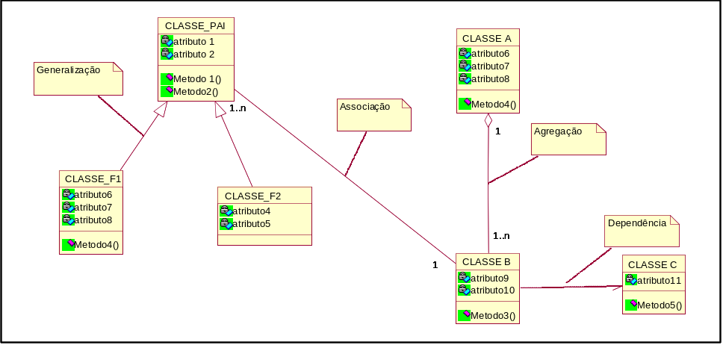
Fonte: Autores (2015)

  - Projeto

Neste item deve ser apresentada a arquitetura de infraestrutura do sistema, demonstrando o tipo de arquitetura que será utilizada (por exemplo, cliente/servidor de n-camadas, MVC, ...), a configuração de hardware, de rede, de software, padrões de projeto, componentes específicos (dll, jar, ...) e componentes externos a serem utilizados, bem como o dimensionamento mínimo de conexões.

4.2.1Arquitetura do Sistema

Para a representação da arquitetura de infraestrutura pode-se utilizar uma figura ilustrativa ou o diagrama de implantação. Na Figura 5 é apresentada a notação básica de um diagrama de implantação.

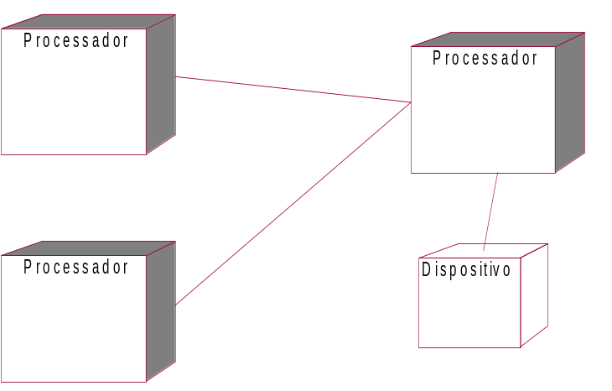
Figura 5 - Notação básica do diagrama de implantação..

Fonte: Autores (2015)

4.2.2Diagrama de Classes de Projeto por Caso de Uso

Este item tem como objetivo apresentar a realização de caso de uso para cada caso de uso. A realização de caso de uso deve conter:
- Diagrama de classes para cada caso de uso. Notação básica do diagrama de classes já foi apresentada no item 4.1.
- Diagrama de sequência (para cada cenário do fluxo principal/básico e fluxos alternativos). Neste item devem ser apresentados os diagramas de sequência essenciais ao sistema, identificados através dos casos de uso.
Um diagrama de sequência representa interações de objetos organizadas em uma sequência temporal, apresentando os objetos que participam da interação e a sequência das mensagens trocadas. O diagrama de sequência deve validar o diagrama de classes e vice-versa. Na Figura 6 é apresentada a notação básica de um diagrama de sequência.

Figura 6 - Notação básica do diagrama de sequência.
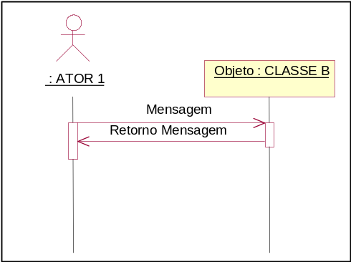
Fonte: Autores (2015)
Para os casos de uso que representam <<crud>> básico não há necessidade de realização do caso de uso.

4.2.3Diagrama de atividades

O diagrama de atividades representa o detalhamento de tarefas e o fluxo de uma atividade para outra de um sistema, geralmente utilizado para os métodos que contém regras de negócio. Na Figura 7 apresentada a notação básica de um diagrama de atividades. Esse diagrama somente deverá ser elaborado se houver necessidade e agregar valor ao projeto.

Figura 7 - Notação básica do diagrama de atividades.
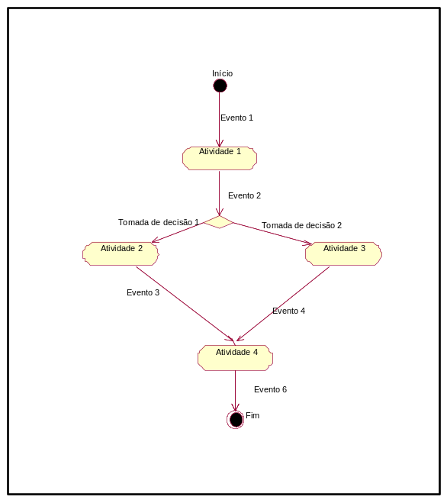
Fonte: Autores (2015)

    - Diagrama de estados

O diagrama de estados especifica as sequências de estados pelas quais o objeto pode passar durante seu ciclo de vida em resposta a eventos. Na Figura 8 apresentada a notação básica de um diagrama de estados. Esse diagrama somente deverá ser elaborado se houver necessidade e agregar valor ao projeto.

Figura 8 - Notação básica do diagrama de estados.
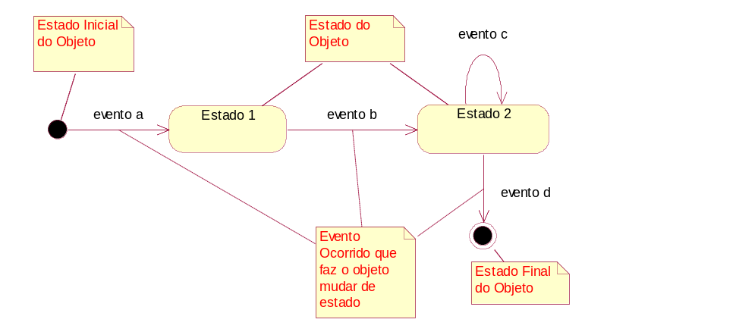
Fonte: Autores (2015)
    - Diagrama de Componentes

Representa a parte física do sistema, exibindo os componentes do sistema e a dependência entre eles. Cada componente é composto por uma ou mais classes. Propõe uma visão estática do sistema. O diagrama de componentes é utilizado para modelar a arquitetura e solução de implementação do sistema. Através do diagrama de componentes pode-se gerar pseudo-código em linguagens de programação.
Sendo que componente segundo a OMG é “a parte modular, possível de ser implantada e substituível de um sistema que encapsula implementação e exibe um conjunto de interfaces”.
Se necessário, neste item deve ser apresentado o diagrama de componentes que apresenta a organização e as dependências entre os componentes. Na Figura 9 é apresentada a notação do diagrama de componentes.

Figura 9 - - Notação básica do diagrama de componentes.

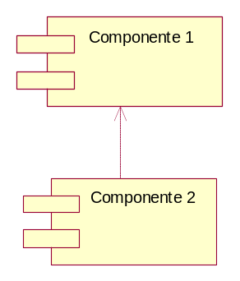
Fonte: Autores (2015)

    - Modelo de Dados

Nesta seção é apresentado o Modelo de Dados empregado no projeto.

    - Modelo Lógico da Base de Dados

Neste item deve ser apresentado o modelo lógico da base de dados (normalmente o modelo relacional com definição de Chaves primárias e estrangeiras). Não é necessário apresentar o Modelo Conceitual (normalmente Modelo entidade-Relacionamento)
Como base para geração do modelo lógico pode-se utilizar o diagrama de classes. Geralmente ferramentas CASE geram automaticamente o modelo lógico da base de dados a partir do diagrama de classes. A seguir um exemplo de modelo lógico de base de dados.

Figura 10 - Modelo lógico de base de dados.
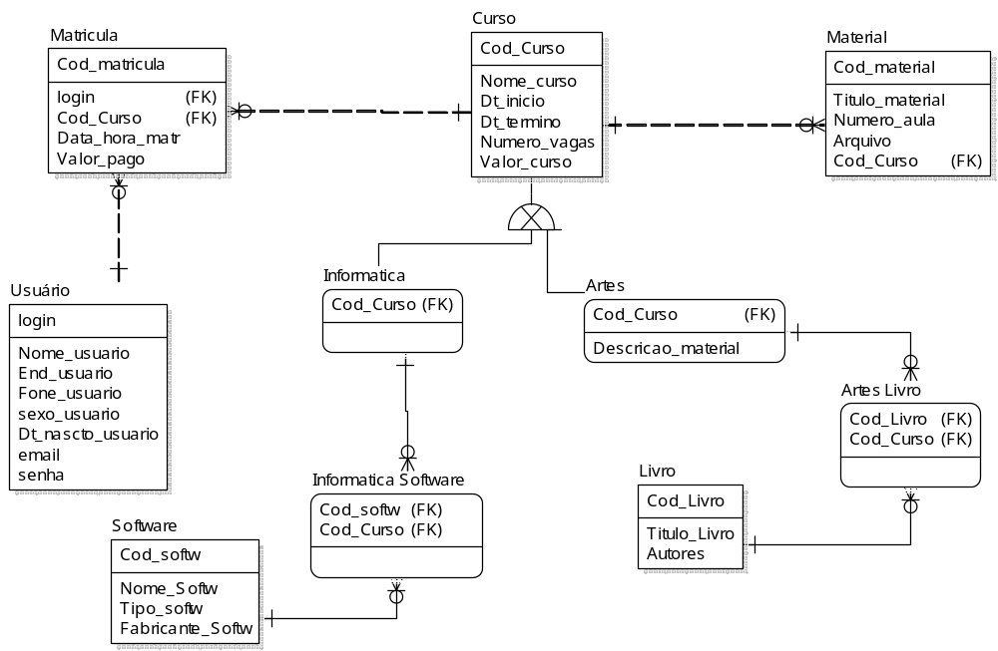
Fonte: Autores (2015)

5 RESULTADOS OBTIDOS

Neste capítulo devem ser descritos os resultados obtidos com o desenvolvimento do trabalho. Devem ser apresentados interfaces, gráficos, figuras entre outros, com a finalidade de demonstrar graficamente o sistema implementado.

6 CONSIDERAÇÕES FINAIS

Ao encerrar o trabalho, devem-se retomar os elementos apresentados na introdução (objetivos, problema, justificativa, hipóteses) e os dados levantados ao longo do desenvolvimento a fim de “fechar” o encadeamento lógico das ideias, constituindo a análise final do assunto. De acordo com o Centro Paula Souza (2008, p. 14), a conclusão “[...] é uma reafirmação das ideias principais tratadas no documento, a partir dos resultados da pesquisa.”
Em trabalhos realizados ao longo do curso é interessante que se denomine esta parte final de ’Considerações Finais‘, por se tratar de ’estudos exploratórios‘ que não possuem, necessariamente, uma conclusão definitiva.

REFERÊNCIAS
Item obrigatório.
No manual tem mais exemplos.

ARANHA, G. 2004. O processo de consolidação dos jogos eletrônicos como instrumento de comunicação e de construção de conhecimento. Ciências & Cognição; Ano 01, Vol 03, pp. 21-62. Disponível em: < www.cienciasecognicao.org>. Acesso em: mar. 2008.

SASSAKI, R. K. 1997. Inclusão: Construindo uma Sociedade Para Todos. Rio de Janeiro, Editora WVA, 174 p.

SANTOS, M. P. 2000. Educação Inclusiva e a Declaração de Salamanca: Conseqüências ao Sistema Educacional Brasileiro. In Revista Integração, nº 22, MEC. Secretaria de Educação Especial.

STAIMBACK, S. & W. STAIMBACK , 1999. Inclusão: Um guia para Educadores. Porto Alegre, Artes Médicas, 451 p.

CARVALHO, R. E. 1998. A Nova LDB e a Educação Especial. (2), Rio de Janeiro, Editora WVA,142 p.

ALMEIDA, M. A. de. 3D Studio Max. Disponível em: <http://www.juliobattisti.com.br/tutoriais/marilanealmeida/3dstudiomax001.asp.> Acesso em:

PRODUÇÃO PROFISSIONAL. 3Ds Max 8 Disponível em: <http://www.producaoprofissional.com.br/article.php?a=184>. Acesso em:

MANSSOUR, Isabel Harb. 2000. Introdução à VRML 2.0. Disponível em: <http://www.inf.pucrs.br/~manssour/VRML/ConceitosImportantes.html>. Acesso em:

GLOSSÁRIO
Item opcional
Componente: representa uma parte física da implementação de um sistema, que inclui código de software, com o objetivo de criar código de software coeso para sua reutilização e facilidade de manutenção.

<<crud>>: estereótipo estendido da UML que representa CREATE, READ, UPDATE e DELETE.

Ferramenta CASE (Computer Aided Software Engineering): é uma ferramenta que auxilia no processo de desenvolvimento de software, ajudando a garantir a qualidade do projeto e facilitando a criação de modelos, documentos.

MVC: padrão de projeto de arquitetura que representa MODEL-VIEW-CONTROL.

Padrões de Projeto (design patterns): são soluções simples para problemas específicos no projeto de software orientado a objetos. Padrões de projeto capturam soluções que foram desenvolvidas e aperfeiçoadas ao longo do tempo.

Recursos alocados: pessoas que irão trabalhar no projeto.

Regras de negócio: declarações e regras da política ou condição que deve ser satisfeita no âmbito do negócio.

Requisito: um requisito descreve uma condição ou capacidade à qual um sistema deve se adaptar, sejam necessidades dos usuários, um padrão ou uma especificação.

Stored Procedures: é uma rotina escrita através de comandos SQL, que tem como objetivo encapsular o processo de negócio e sua reutilização. As stored procedures ficam armazenadas no gerenciador de banco de dados.

TDD: Test Driven Development. É uma técnica de testes associada ao desenvolvimento ágil de software.

Usabilidade: é a qualidade da interface humano-computador, que permite que o usuário realize com eficiência e conforto as atividades a que o sistema se destina.

Item Obrigatório
Vocês podem usar a disciplina de Testes para realizar essa parte

APÊNDICE A –PLANO E EXECUÇÃO DETESTES

Neste capítulo o objetivo é identificar erros no sistema, validar as funções do sistema, verificar se os requisitos foram implementados de forma adequada. Sugere-se a criação de um plano de testes e um roteiro de testes baseando nos casos de uso. Também pode-se utilizar a técnica de Test Driven Development (TDD ), neste caso os testes também devem ser registrados.

5.1 Plano de Testes

Neste item deve ser criado o plano de testes do sistema, permitindo a validação do sistema por parte do desenvolvedor, através da verificação dos requisitos do sistema desenvolvido.

5.2 Roteiro de Testes

Neste item devem ser registrados os testes realizados no sistema tendo como base o Plano de Testes do Sistema. O roteiro de testes deve ser elaborado com base nos casos de uso.

APÊNDICE B Modelo de Negócios
Item opcional

Neste item o objetivo é apresentar o modelo de negócio do projeto. Nos tempos atuais, com intensa concorrência e elevado número de novos produtos/ serviços, torna-se fundamental definir, para viabilização do negócio, clientes-alvo, parceiros estratégicos, proposta de valor e fontes de receita, além de outros fatores. Enfim, um modelo de negócios descreve a lógica de criação, entrega e captura de valor por parte de uma organização.

- Título

Neste item deve-se apresentar o título do projeto, de forma clara e objetiva.

- Frase de Negócio

Descreva em uma frase o negócio que pretende desenvolver. Essa frase resume o “Valor” que seu produto/serviço entregará aos seus clientes-alvo.

- Problema

Qual é o problema atual? Indique o grau de alinhamento com demandas reais de mercado. Como esse problema é resolvido atualmente? Na essência, quais problemas de potenciais clientes foram identificados?

- Proposta de Solução de Negócio

De que forma pretende solucionar esse problema? O que há de novo nessa solução? Por que decidiu-se focar nessa solução? Qual será o Custo x Benefício para o cliente adquirir essa solução? Que benefícios concretos essa solução proporcionará?

- Mercado

Quais são os potenciais usuários ou clientes para o seu negócio? Qual é o tamanho do mercado que busca atingir com a criação de um negócio a partir deste seu projeto? Quais segmentos de mercado serão prospectados inicialmente? Como esses clientes compram essas soluções? Como esses clientes serão abordados inicialmente?

- Concorrência de Mercado

Quem são seus potenciais concorrentes, e/ou quem pode se tornar seu concorrente ao longo do desenvolvimento do seu modelo de negócio? Quais pontos fortes e fracos esses concorrentes possuem? Como seu projeto pode ser competitivo considerando esses outros players no mercado?

- Modelo de Receita

Como você pretende fazer chegar seu produto ou serviço aos usuários? Como irá obter algum tipo de receita? Quais necessidades de financiamento o projeto necessitará no estágio inicial?

- Modelo CANVAS
Elaborar o modelo de negócios CANVAS do projeto.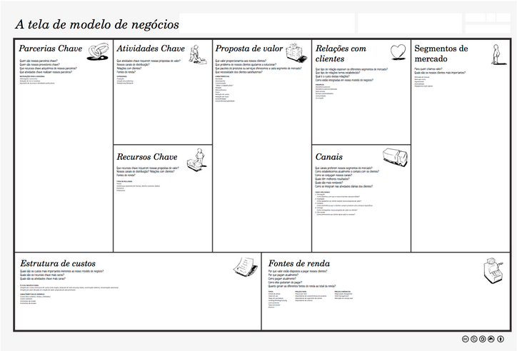

- Elevator Pitch

Elaborar uma apresentação feita com software próprio: Flash, PowerPoint, MegaCubo, Prezi ou filmagem de monólogo, encenação ou outra forma de vídeo com duração máxima de dois minutos. Nesse pequeno espaço de tempo é preciso comunicar: qual é a oportunidade, qual será o mercado de atuação, qual é a solução e quais são seus diferenciais, ou seja, o que o habilita a tocar o projeto.

APÊNDICE C – Implantação

Neste capítulo o objetivo é apresentar informações relevantes para a implantação e funcionamento do sistema.
Item opcional
Um item necessário é o Manual de Implantação, neste item deve ser elaborado o manual de instalação. Este manual deve conter a descrição passo a passo de como deve ser realizada a instalação do sistema.

APÊNDICE D - Manual do Usuário
Item opcional

Este capítulo tem como objetivo a elaboração de um manual do usuário. Este manual deve conter a descrição passo a passo de como utilizar o sistema.

ANEXO A- Modelo de Anexo
Item opcional
No anexo são colocados textos de outros autores para complementar o trabalho.

